使用個案圖 2
使用個案: 登入 3
活動圖: 登入 4
UI圖: 登入 5
AC圖: 登入 5
類別圖: 登入 6
使用個案: 註冊 6
活動圖: 註冊 7
使用個案: 編輯個人資料 8
活動圖: 編輯個人資料 9
使用個案: 查看訂單 9
活動圖: 查看訂單 10
UI圖: 查看訂單 11
AC圖: 查看訂單 12
類別圖: 查看訂單 13
使用個案: 商品管理 13
活動圖: 商品管理 14
使用個案: 購物車 15
活動圖: 購物車 16
UI圖: 購物車 17
AC圖: 購物車 18
類別圖: 購物車 19
使用個案: 結帳 20
活動圖: 結帳 21
使用個案: 公告管理 22
活動圖: 公告管理 23
UI圖: 公告管理 24
AC圖: 公告管理 25
類別圖: 公告管理 26
使用個案: 新增管理者 27
活動圖: 新增管理者 28
使用個案: 商品審核 29
活動圖: 商品審核 30
UI圖: 商品審核 31
AC圖: 商品審核 32
類別圖: 商品審核 32

(因專題製作時間等因素，故只有登入、查看訂單、購物車、公告管理以及商品審核五個部分擁有UI、AC以及類別圖，其餘只有活動圖)

使用個案圖
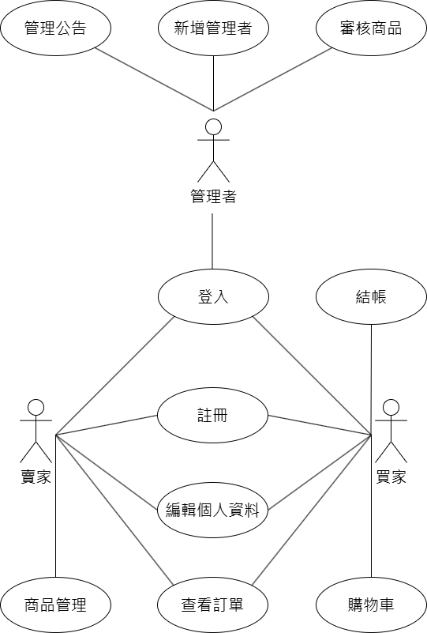

使用個案: 登入
使用個案名稱:登入
行為者 | 買家、賣家、管理者
目標 | 使買家/賣家/管理者進入系統
前提 | 買家/賣家/管理者未登入
結束狀態 | 完成買家/賣家/管理者的登入
系列事件 | 1.進入登入頁面  2.輸入帳號密碼進行登入  3.如帳號密碼輸入錯誤，顯示錯誤提示後回到步驟2  4.如帳號密碼輸入正確，成功登入。

活動圖: 登入
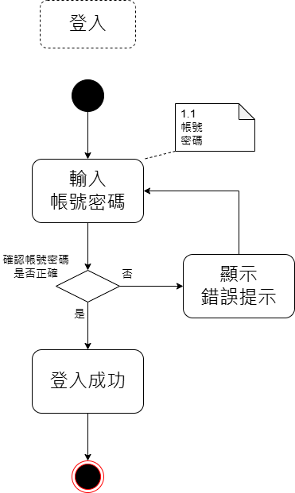

UI圖: 登入
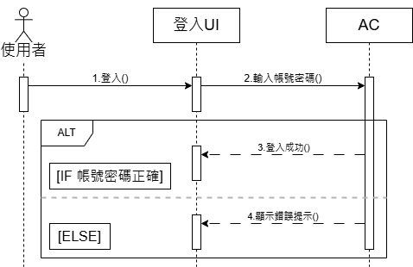

AC圖: 登入
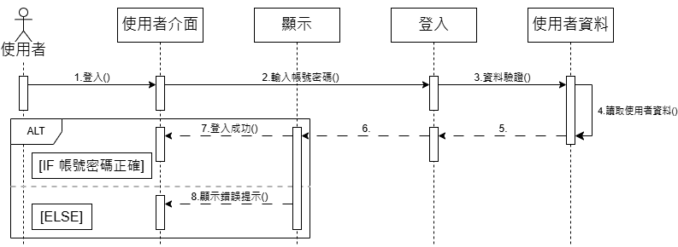

類別圖: 登入
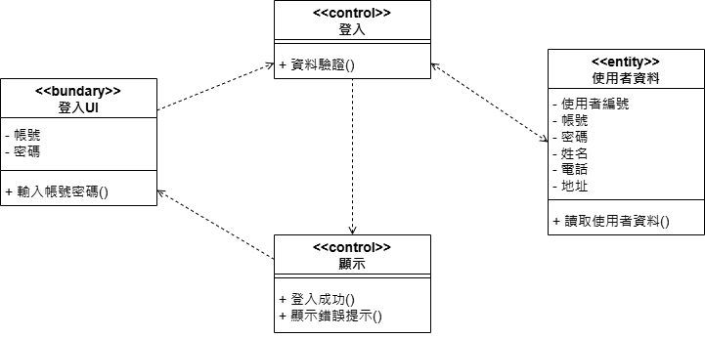

使用個案: 註冊
使用個案名稱:註冊
行為者 | 買家、賣家
目標 | 買家/賣家申請帳號註冊
前提 | 無
結束狀態 | 完成帳號註冊
系列事件 | 1.進入註冊頁面  2.輸入信箱、姓名、密碼等資料進行註冊  3.如任一資料輸入錯誤，顯示錯誤提示後回到步驟2  4.如輸入資料皆正確，完成註冊並回到首頁。

活動圖: 註冊

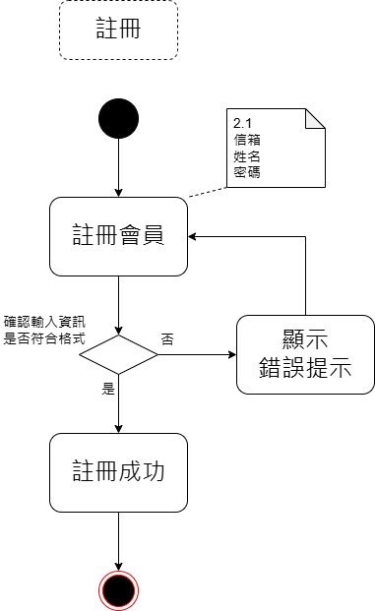

使用個案: 編輯個人資料
使用個案名稱:編輯個人資料
行為者 | 買家、賣家
目標 | 買家/賣家編輯個人資料
前提 | 買家/賣家已登入並進入會員管理
結束狀態 | 買家/賣家完成資料修改
系列事件 | 1.進入編輯資料頁面  2.買家/賣家輸入新資料更新個人資料  3.若輸入資料有誤，顯示錯誤提示並回到步驟2  4.如輸入資料皆正確，完成更改

活動圖: 編輯個人資料
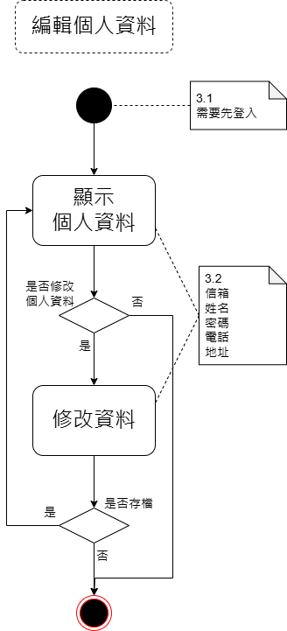

使用個案: 查看訂單
使用個案名稱:查看訂單
行為者 | 買家、賣家
目標 | 買家/賣家查看訂單
前提 | 買家/賣家已登入並進入會員管理
結束狀態 | 買家/賣家完成查看訂單
系列事件 | - 進入訂單頁面  - 顯示所有訂單  - 選擇訂單，顯示該訂單內容  - 賣家可選擇訂單列印出貨單

活動圖: 查看訂單
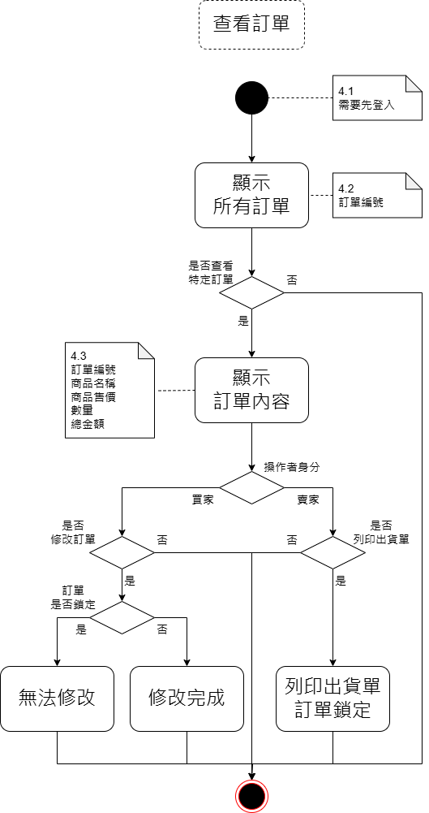

UI圖: 查看訂單
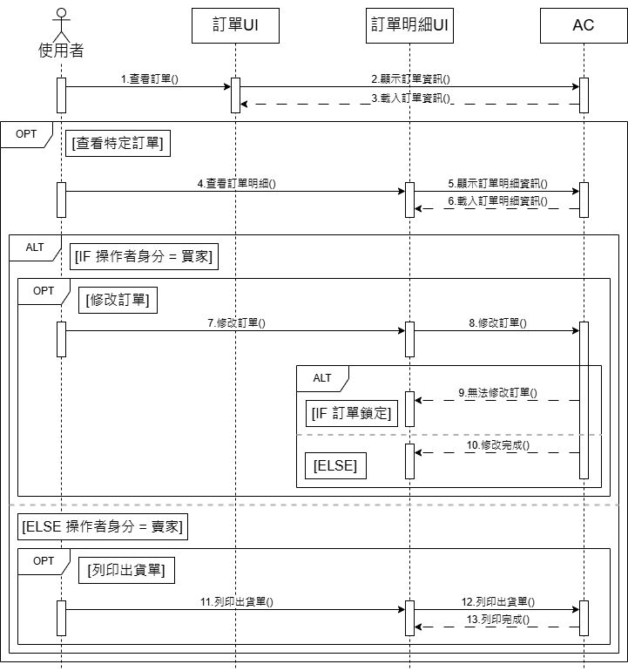

AC圖: 查看訂單
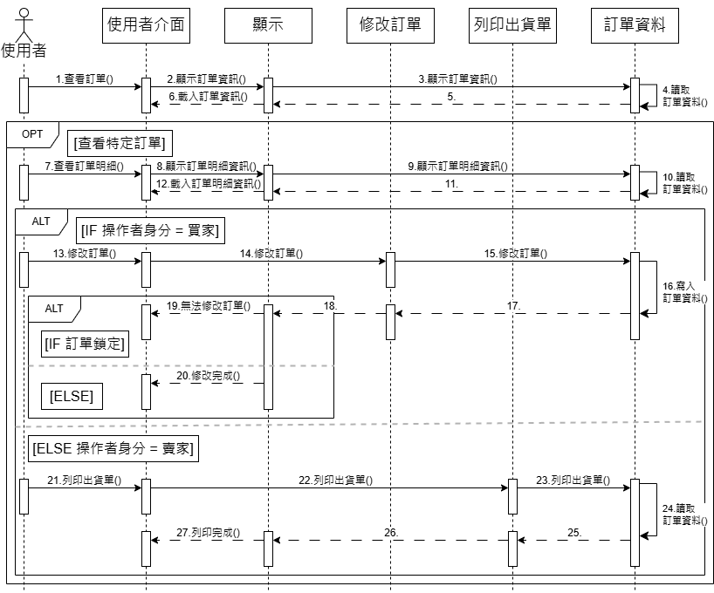

類別圖: 查看訂單
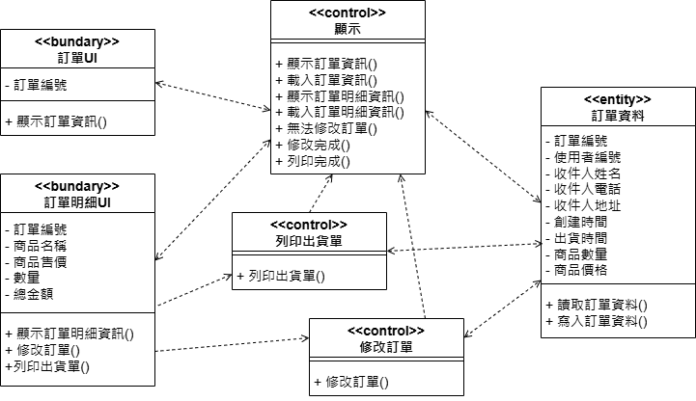

使用個案: 商品管理
使用個案名稱:商品管理
行為者 | 賣家
目標 | 賣家新增/修改/刪除商品資料
前提 | 賣家已登入
結束狀態 | 賣家完成商品管理
系列事件 | 1.進入商品管理頁面  2.賣家可選擇新增/修改/刪除商品  2-1.新增，進入新增商品頁面  2-1-1.若填寫資料有誤，顯示錯誤提示，返回2-1進行更改  2-1-2.若填寫資料無誤，完成新增  2-2.修改，進入修改商品頁面  2-2-1.若填寫資料有誤，顯示錯誤提示，返回2-2進行更改  2-2-2.若填寫資料無誤，完成修改  2-3.刪除，進入刪除商品頁面確認是否刪除  2-3-1.取消，不執行任何動作返回2選擇進行動作  2-3-2.確認，完成商品刪除

活動圖: 商品管理
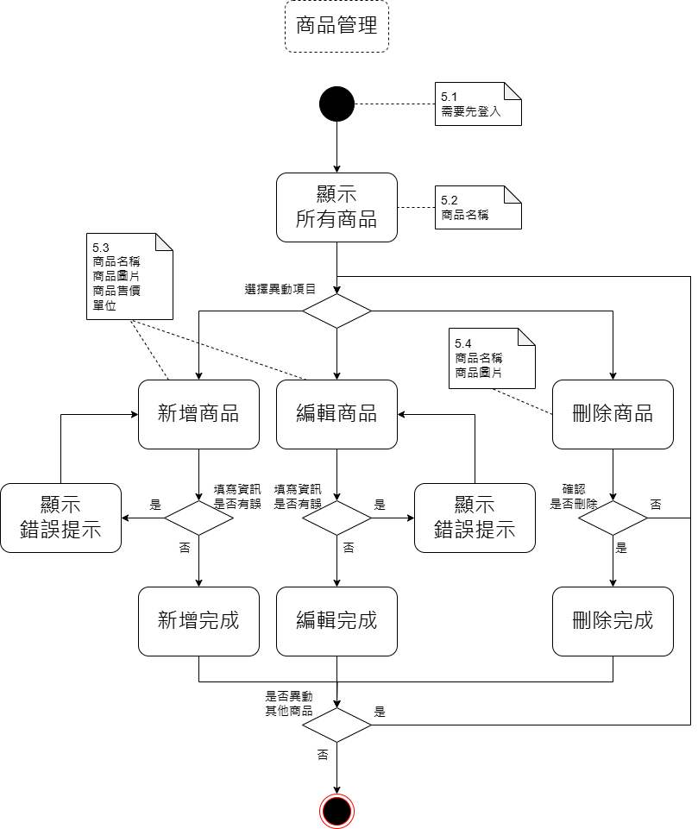

使用個案: 購物車
使用個案名稱:購物車
行為者 | 買家
目標 | 買家將商品加入購物車/從購物車移除商品
前提 | 買家已登入
結束狀態 | 買家完成商品選購
系列事件 | 1.買家可以將欲購買商品加入購物車  2.檢視購物車內商品  3.買家可以修改購物車內商品數量或刪除商品

活動圖: 購物車
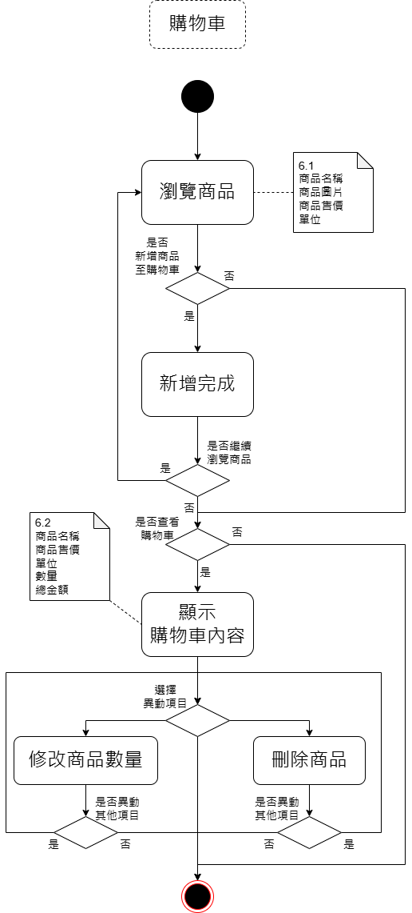

UI圖: 購物車
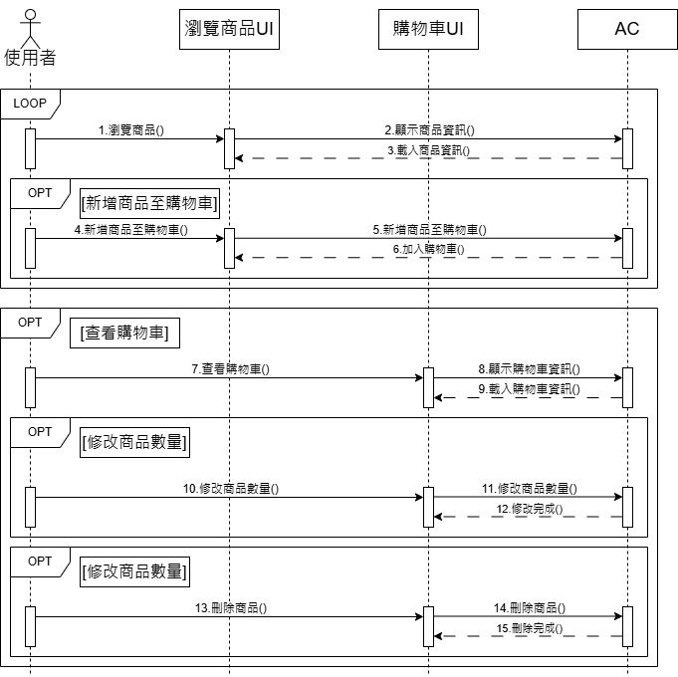

AC圖: 購物車
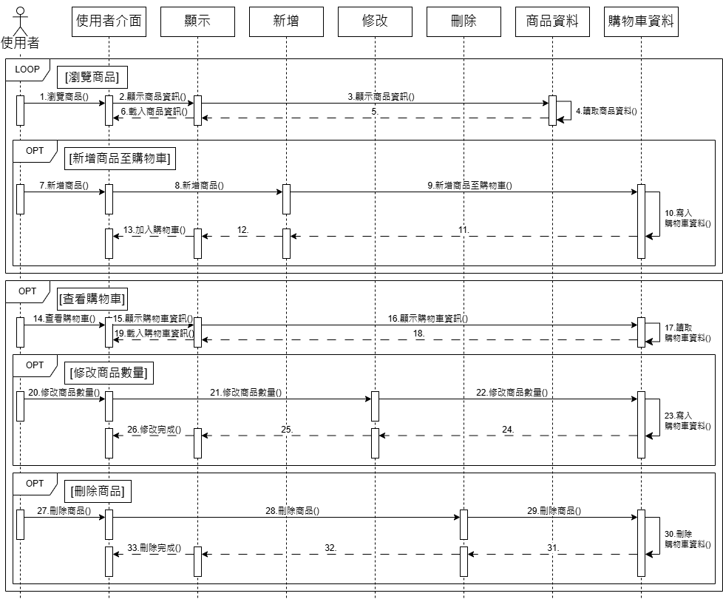

類別圖: 購物車
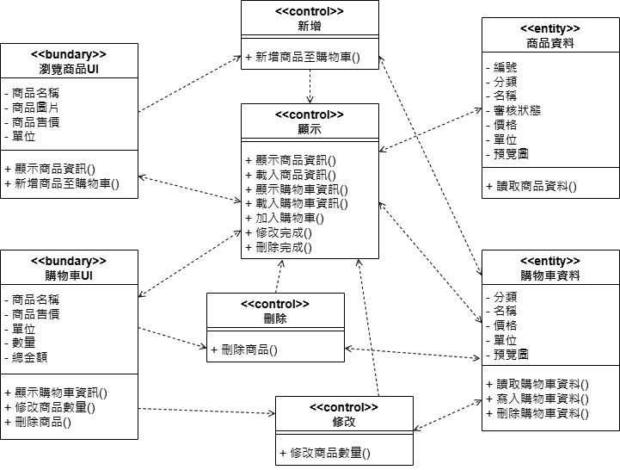

使用個案: 結帳
使用個案名稱:結帳
行為者 | 買家
目標 | 買家結算商品成立訂單
前提 | 買家已登入
結束狀態 | 完成結帳
系列事件 | - 顯示訂單內容  - 填寫訂購資訊  3.若填寫資料有誤，顯示錯誤提示，返回2進行更改  4.若填寫資料無誤，訂單成立，完成結帳

活動圖: 結帳

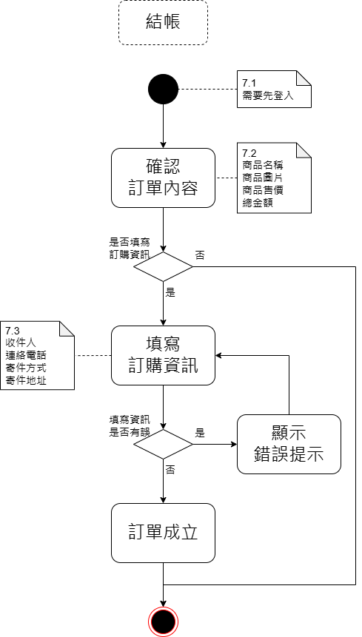

使用個案: 公告管理
使用個案名稱:公告管理
行為者 | 管理者
目標 | 管理者新增/修改/刪除公告
前提 | 管理者已登入
結束狀態 | 管理者完成公告管理
系列事件 | 1.進入公告管理頁面  2.管理者可選擇新增/修改/刪除公告  2-1.新增，進入新增公告頁面  2-1-1.若填寫資料有誤，顯示錯誤提示，返回2-1進行更改  2-1-2.若填寫資料無誤，完成新增  2-2.修改，進入修改公告頁面  2-2-1.若填寫資料有誤，顯示錯誤提示，返回2-2進行更改  2-2-2.若填寫資料無誤，完成修改  2-3.刪除，進入刪除公告頁面確認是否刪除  2-3-1.取消，不執行任何動作返回2選擇進行動作  2-3-2.確認，完成公告刪除

活動圖: 公告管理
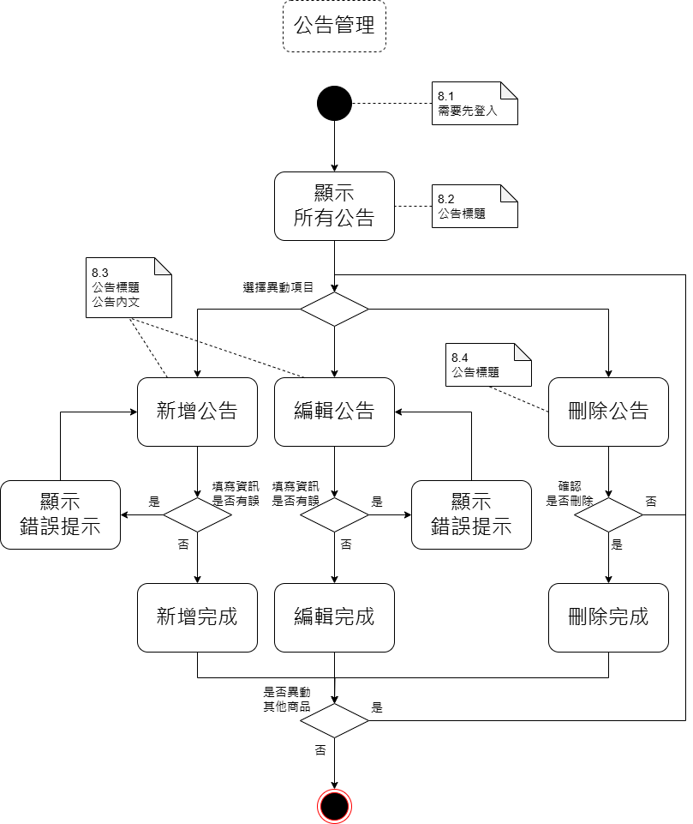

UI圖: 公告管理
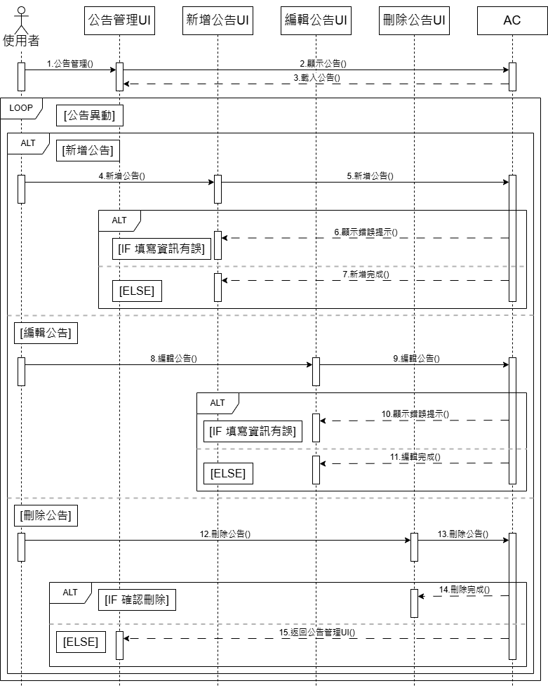

AC圖: 公告管理
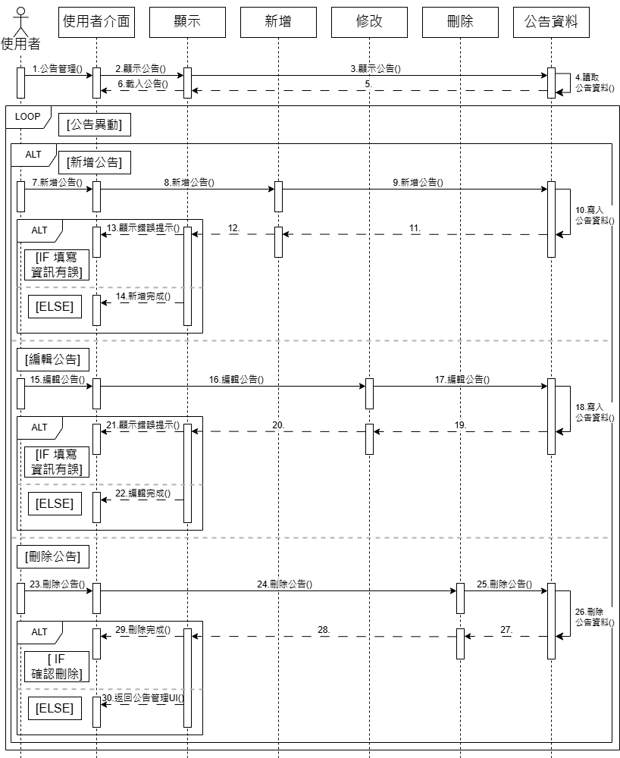

類別圖: 公告管理
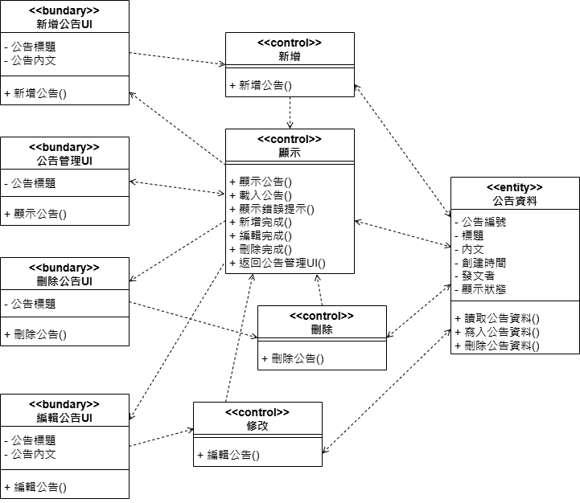

使用個案: 新增管理者
使用個案名稱:新增管理者
行為者 | 管理者
目標 | 管理者新增其他管理者
前提 | 管理者已登入
結束狀態 | 管理者完成新增管理者
系列事件 | 1.進入新增管理者頁面  2.填寫新管理者資料進行新增  3.若填寫資料有誤，顯示錯誤提示，返回2進行更改  4.若填寫資料無誤，完成新增

活動圖: 新增管理者
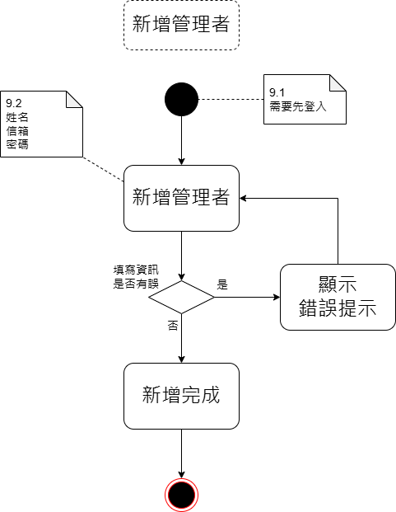

使用個案: 商品審核
使用個案名稱:商品審核
行為者 | 管理者
目標 | 管理者審核商品
前提 | 管理者已登入
結束狀態 | 管理者完成商品審核
系列事件 | 1.進入商品審核頁面  2.顯示所有商品  3.選擇商品，顯示該商品內容  4.管理者可對商品進行審核，通過審核後商品將顯示於網站上

活動圖: 商品審核
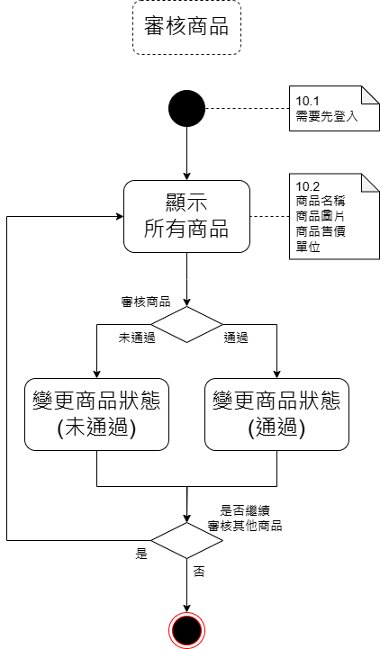

UI圖: 商品審核
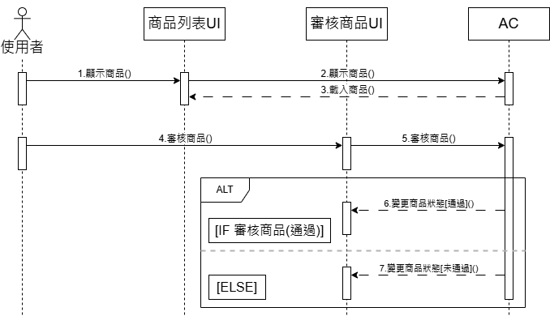

AC圖: 商品審核
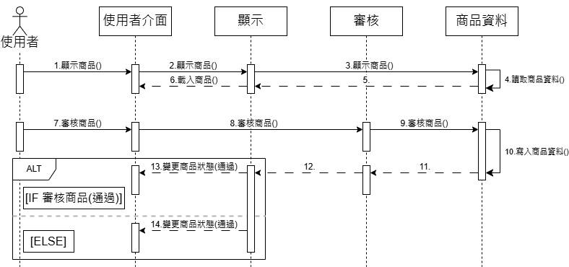

類別圖: 商品審核
